בחינה בעקרונות מערכות הפעלה

קראו בעיון לפני שתתחילו בפתרון הבחינה!

1. המבחן מורכב משלושה חלקים.
2. בחלקים א' ו ב' מופיעות שאלות פתוחות. ענו **תשובות מלאות**, **בכתב קריא** ו**בקיצור נמרץ**. אין חובה להשתמש בכל השורות המוקצות לצורך התשובות, אך אין לחרוג מהמקום המוקצה.
3. בחלק ג' (שאלות אמריקאיות) עליכם לבחור בכל פעם בתשובה יחידה מבין התשובות המוצעות ולהקיף בעיגול את אות התשובה שבחרתם.
4. כל חומר עזר אסור לשימוש בזמן הבחינה פרט למחשבון פשוט
5. משך הבחינה - שלוש שעות.

**את התשובות לכל השאלות יש לכתוב בשאלון הבחינה.**

בהצלחה!

## חלק א (55 נקודות)

ענו על **שלוש** השאלות הבאות.

* + 1. שאלה 1 (15 נקודות)

1. אלגוריתם lottery scheduling הינו אלגוריתם תזמון הסתברותי. כל תהליך במערכת מקבל מספר כלשהו של "כרטיסי הגרלה" (לכל כרטיס מספר ייחודי); בכל שלב, האלגוריתם מגריל מספר של אחד מכרטיסי ההגרלה שחולקו, והתהליך שמחזיק בכרטיס הגרלה זה מקבל את המעבד לפרק זמן קצוב**.**

|  |  |  |
| --- | --- | --- |
| (5 נק') | א. | נניח כי לאלגוריתם יש 20 כרטיסים. כיצד עליו לחלק אותם בין ארבעה תהליכים (A, B, C, D) כך שהתהליכים יקבלו (A), 5%(B), 60%(C), 25%(D)10% בהתאמה?  _________________________________________________________  _________________________________________________________ |
| (5 נק') | ב. | כיצד ניתן להגיע באמצעות אלגוריתם זה לביצועים הדומים לאלו המושגים על-ידי אלגוריתם round-robin?  _________________________________________________________  _________________________________________________________ |
| (5 נק') | ג. | איך ניתן להגיע באמצעות אלגוריתם זה לביצועים הדומים לאלו המושגים על-ידי אלגוריתם shortest remaining time first?  (ניתן להניח כי יש preemption, התהליכים לא מגיעים יחד, אבל זמן הביצוע ידוע כאשר התהליך מגיע.)  _________________________________________________________  _________________________________________________________ |

### שאלה 2 (20 נקודות)

הוכיחו כי קיימת שקילות בין העברת הודעות לבין סמפורים על ידי כך שתראו שניתן לממש את העברת ההודעות באמצעות סמפורים ולהפך.

|  |  |  |
| --- | --- | --- |
| (10 נק') | א. | כיוון ראשון: מימוש העברת הודעות באמצעות סמאפורים.  רמז לכיוון הראשון של ההוכחה: השתמשו בחוצץ משותף המשמש להחזקת ה- mailboxes כאשר כל mailbox הוא מערך המורכב מהודעות.  _________________________________________________________  __________________________________________________________________________________________________________________  _________________________________________________________  ___________________________________________________________________________________________________________________________________________________________________________  ___________________________________________________________________________________________________________________________________________________________________________  __________________________________________________________________________________________________________________ |
| (10 נק') | ב. | כיוון שני: מימוש סמאפורים באמצעות העברת הודעות.  רמז לכיוון השני של ההוכחה: השתמשו בתהליך עזר לסנכרון.  _________________________________________________________  __________________________________________________________________________________________________________________  _________________________________________________________  ___________________________________________________________________________________________________________________________________________________________________________  __________________________________________________________________________________________________________________  _________________________________________________________  ___________________________________________________________________________________________________________________________________________________________________________  __________________________________________________________________________________________________________________  _________________________________________________________  __________________________________________________________________________________________________________________ |

### שאלה 3 (20 נקודות)

|  |  |  |
| --- | --- | --- |
| (5 נק') | א. | מנו שיקולים בעד החזקת דפים גדולים במערכת זיכרון וירטואלי. |

____________________________________________________________________

____________________________________________________________________

____________________________________________________________________

____________________________________________________________________

|  |  |  |  |
| --- | --- | --- | --- |
| (5 נק') | ב. | מנו שיקולים בעד החזקת דפים קטנים במערכת זיכרון וירטואלי. |  |

____________________________________________________________________

____________________________________________________________________

____________________________________________________________________

____________________________________________________________________

|  |  |  |
| --- | --- | --- |
| (10 נק') | ג. | יהי   * s – הגודל של תהליך ממוצע * p – גודל הדף * e – גודל של שורה בטבלת הדפים של תהליך   ציינו מה יהיה   * המספר המשוער של דפים שהתהליך זקוק להם. * הגודל של טבלת דפים של תהליך. * הבזבוז עקב הריסוק הפנימי בדף האחרון של התהליך.   חשבו את התקורה הכוללת של השימוש בזיכרון הווירטואלי והסיקו ממנה מהו הגודל האופטימאלי של הדף. |

____________________________________________________________________

____________________________________________________________________

____________________________________________________________________

____________________________________________________________________

____________________________________________________________________

____________________________________________________________________

____________________________________________________________________

____________________________________________________________________

____________________________________________________________________

____________________________________________________________________

## חלק ב (25 נקודות)

ענו על **חמש** השאלות הבאות. משקל כל שאלה 5 נקודות.

### שאלה 4

מהם השינויים שיש לבצע באלגוריתם LRU כדי שיהיה מותאם לניהול זיכרון מטמון של מערכת קבצים?

רמז– קחו בחשבון את השיקולים הבאים:

* מזעור של פניות הדיסק על ידי חיזוי של הבלוקים שיהיו בשימוש.
* ביצוע עדכונים בדיסק של הנתונים הדרושים לקונסיסטנטיות של מערכת הקבצים

________________________________________________________________________________________________________________________________________

________________________________________________________________________________________________________________________________________

### שאלה 5

באיור הבא מוצג תיאור סכמתי של מבנה המעבד עם 2 רמות של זיכרון מטמון:

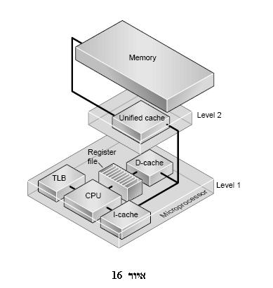

ציינו יתרונות בהשימוש ב- exclusive cache (L1 ו L2)

ציינו יתרון אחד של השימוש ב- inclusive cache.

________________________________________________________________________________________________________________________________________

________________________________________________________________________________________________________________________________________

### שאלה 6

והסבירו מהו עקרון הלוקליות בזמן ובמקום.

________________________________________________________________________________________________________________________________________

________________________________________________________________________________________________________________________________________

### שאלה 7

נתון כי:

* כתובת וירטואלית הינה בעלת 64 bits
* היחידות בעלות מען הקטנות ביותר הן בגודל של 1 byte
* גודל דף הינו 8 kb
* גודל שורה של טבלת דפים הינו 4 bytes

מהו גודל טבלת הדפים? ________________________________________________________________________________________________________________________________________

________________________________________________________________________________________________________________________________________

### שאלה 8

הסבירו מהו RAID5 ומה ייתרונו על שיטת RAID4.

________________________________________________________________________________________________________________________________________

## ____________________________________________________________________________________________________________________

## חלק ג (20 נקודות)

ענו על **ארבע** שאלות רב-ברירה (אמריקאיות). משקל כל שאלה 5 נקודות.

בכל שאלה יש לבחור את התשובה הנכונה ולהקיף בעיגול את אות התשובה שבחרתם.

### שאלה 9

לגרף עם שלושת המצבים הבסיסיים של התהליך במערכת ההפעלה הוספנו עוד כמה מצבים:

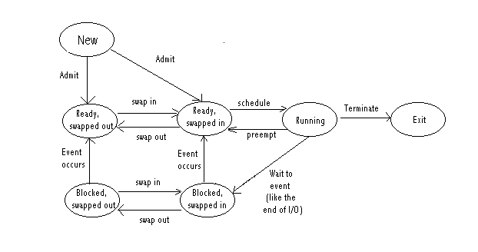

עדיפותו של תהליך P שנמצא במצב “Ready, swapped out" גבוהה מעדיפותם של כל אחד מהתהליכים שנמצאים במצב "Ready, swapped in". האם ייתכן מצב שמנגנון התזמון ישאיר את התהליך P במצב “Ready, swapped out" וימשיך לתזמן תהליכים שנמצאים בזיכרון מבלי לבצע swap in ל P?

1. כן. המצב ייתכן, למשל משיקולי גודל התהליך P אשר צריך להביאו לזיכרון.
2. כן. המצב ייתכן כאשר P שוהה זמן רב במצב "Ready, swapped out".
3. כן. המצב ייתכן כאשר יש חשיבות מכרעת לתזמון תהליכים עם עדיפות גבוהה על פני שיקולים אחרים.
4. לא. אין שום סיבה המצדיקה מעבר כזה.

### שאלה 10

נתונים שני תהליכים שרצים במקביל. להלן הפסאודו-קוד של להם:

|  |  |
| --- | --- |
| Process 1 | Process 0 |
| while (1){  for (i=0; i<N; i++)  down(Si);  /* Critical section */  for (i=N; i>0; i--)  up(Si);  } | while (1){  for (i=0; i<N; i++)  down(Si);  /* Critical section */  for (i=N; i>0; i--)  up(Si);  } |

כאשר Si –ים הם N סמפורים בינאריים שאותחלו ל 1. N הוא מספר טבעי גדול מ 2.

בחר את הטענה הנכונה:

1. שני תהליכים יכולים לשהות בו זמנית בקטע קריטי
2. שני תהליכים עלולים להיכנס למצב קיפאון
3. הפרוטוקול מבטיח קדימות של Process 0 על פני התהליך המתחרה
4. הפרוטוקול מבטיח קדימות של Process 1 על פני התהליך המתחרה
5. הפרוטוקול פותר את בעיית הקטע הקריטי

### שאלה 11

בחרו סיגנל (signal) אשר אי-אפשר להתעלם ממנו (באמצעות SIG_IGN):

1. SIGINT
2. SIGKILL
3. SIGSEGV
4. SIGALRM

### שאלה 12

איזו מבין התופעות הבאות איננה קשורה בהכרח למקביליות בין תהליכים/תהליכונים?

1. קיפאון (deadlock)
2. בעיית הקטע הקריטי
3. סחרור בזיכרון (threshing)
4. אף תשובה קודמת איננה נכונה

**בהצלחה!**